新 书 推 荐

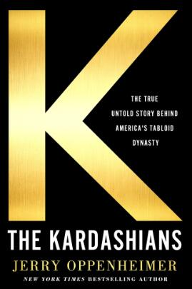
中文书名：《卡戴珊家族：一场美国戏剧》
英文书名：THE KARDASHIANS: AN AMERICAN DRAMA
作 者：Jerry Oppenheimer
出 版 社：St. Martin
代理公司：ANA/Nina Yang
页 数：336页
出版时间：2017年9月
代理地区：中国大陆、台湾
审读资料：电子稿
类 型：传记回忆录

内容简介：

著有《疯狂富豪》（Crazy Rich）的《纽约时报》畅销书作家的又一部非官方轰动传记，记录当代流行文化中最著名的家族王朝。

《纽约时报》畅销书作家杰里·奥本海默（Jerry Oppenheimer）剖析了声名狼藉的电视真人秀家族，记述了卡戴珊家族的狂热粉丝们也从未听说过的秘密与丑闻。从族长罗伯特·卡戴珊（Robert Kardashian）令人好奇的生活，到“妈妈经理人”克里斯·卡戴珊（Kris Jenner）关于未来的绝密计划，《卡戴珊家族》基于两年的调查报告和大量公开访问——囊括了其家族童年朋友和首次发声的生意伙伴，揭露了从未透露过的故事。

戴珊家族首次出现在观众面前的十年来，记载他们戏剧化生活的文字高达数百万。不过迄今为止，那些内容大部分都是小报炒作和闲话。

本书作者奥本海默撰写过许多泄密式的作品，包括国际性代表人物克林顿家族、肯尼迪家族、希尔顿家族等，现在轮到卡戴珊家族，真实的故事即将登上头条，震撼最忠实的粉丝们。

作者简介：

杰里·奥本海默（Jerry Oppenheimer）著有《纽约时报》畅销书《疯狂富豪：约翰逊和约翰逊王朝的权利、丑闻和悲剧》（Crazy Rich: Power, Scandal, and Tragedy Inside the Johnson & Johnson Dynasty），另著有非官方的希拉里和比尔·克林顿、安娜·温特（Anna Wintour）、洛克·哈德森（Rock Hudson）、玛莎·斯图尔特（Martha Stewart）、芭芭拉·沃尔特斯（Barbara Walters）、埃塞尔·肯尼迪（Ethel Kennedy）、杰瑞·塞菲尔德（Jerry Seinfeld）和希尔顿家族的传记。他同时还从事几种不同的新闻工作，其中包括调查记者、电视新闻节目制片人和纪录片制片人。

谢谢您的阅读！
请将回馈信息发至：
杨娜（Nina Yang)
安德鲁·纳伯格联合国际有限公司北京代表处
北京市海淀区中关村大街甲59号中国人民大学文化大厦1705室，100872
电 话：010-82449260
传 真：010-82504200
Email: Nina@nurnberg.com.cn
网 址: http://www.nurnberg.com.cn
新浪微博：http://weibo.com/nurnberg
豆瓣小站：http://site.douban.com/110577/
微信订阅号：安德鲁书讯


